實驗九：錯合物的滴定分析法
硬水一般需用較多的肥皂才能產生泡沫，這類的水也非常容易使鍋爐產生水垢。因為在天然的水中，鈣與鎂的含量較其他陽離子多，因此水的硬度大致可以說是鈣和鎂離子總濃度。本實驗以錯合滴定分析的方法，測定未知濃度的鎂離子。
一、原理
利用形成錯合物的滴定分析法，又稱為錯合滴定分析法，一般多用於陽離子的滴定分析。乙烯二胺四乙酸(ethylenediamine tetraacetic acid，簡稱EDTA)是最常用來作為錯合滴定分析法的試劑，而大約200多個有機染料可做為錯合滴定分析法的指示劑，這些有機染料可以和金屬形成深色的鉗合物，可以幫助滴定終點的判別。本實驗以羊毛鉻黑(T: Eriochrome Black T，簡稱EBT)作為指示劑。在pH大於7的緩衝溶液時，EBT指示劑呈灰藍色；當EBT與金屬形成錯合物時，會變成紅色。在含有鎂離子且pH值維持在10.0±0.1的水溶液中，加入少量指示劑後，含鎂離子的水溶液即成酒紅色，反應式如下圖所示。若以EDTA的二鈉鹽溶液滴定含鎂離子的水溶液，當所有的鎂離子都被螯合時，溶液由酒紅色轉為灰藍色，此即為滴定終點。一般硬水的滴定分析會分為兩個步驟進行，先滴定鈣離子與鎂離子的總濃度。之後再以強鹼使鎂離子變成氫氧化鎂沉澱出來過濾之後，在滴定剩餘的鈣離子，即可知道硬水中鈣離子與鎂離子的濃度。本實驗僅滴定鎂離子。
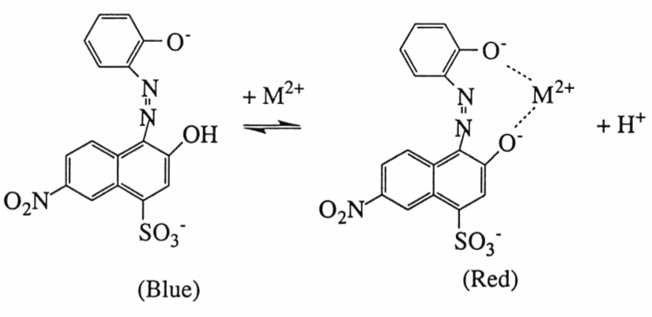

二、試劑
1. 鎂離子的標準溶液0.05M (200 mL)
2. 濃度未知的鎂離子水溶液 (300 mL)
3. 緩衝溶液 (150 mL)
4. Na₂EDTA•2H₂O (分子量372.24) 約 10 克
5. 指示劑 (每20 mL被滴定溶液中加入2滴此指示劑。)

三、器材 (請仔細考慮，只挑選實驗上必要的器材即可)
酒精燈 × 1 石棉心網 × 1
鐵架 × 1 鐵環 × 1
試管 × 5 試管架 × 1
含鐵氟龍塞子之滴定管 × 1 滴定管架及滴定管夾 × 1
定量瓶 250 mL × 1 小漏斗 × 2
錐形瓶 125 mL × 1 溫度計 × 1
錐形瓶 250 mL × 2 火柴 × 1
量筒 10 mL × 1 刮勺 × 1
100 mL × 1 玻棒 × 1
燒杯 100 mL × 1 標籤紙 × 1
400 mL × 1 滴管 × 3
250 mL × 1 稱量紙 自由取用
試管刷子 × 1 抹布 × 1
乳膠手套〈雙〉 × 1

四、步驟 (請仔細記錄實驗的每個步驟，並且回答後面的問題)
Part I 滴定試劑EDTA標準溶液的配製與0.05M (MgCl₂)鎂離子標準溶液的滴定
- 秤取適當量的EDTA (a克)放入燒杯中，加入適量的水(b mL)，攪拌至完全溶解後，小心倒入250 mL的定量瓶(圓底長頸的玻璃瓶)，慢慢加水到定量瓶頸的標定線，即完成EDTA標準液的配製。
- 取出錐形瓶，倒入25 mL鎂離子(0.05M)的標準溶液，加入5 mL的緩衝溶液，用30 mL的蒸餾水稀釋後，再加入適量(c 滴)的指示劑。
- 將步驟1所配製的EDTA標準溶液，取適量(d mL)慢慢倒入滴定管中。
- 開始滴定，並同時攪拌之，當加入最後幾滴時，每滴的間隔時間約為3至5秒，正常的情況下，滴定終點時溶液的顏色由酒紅色變成寶藍色。
- 第一次滴定結果，用掉了(e mL)的EDTA標準溶液
- 第二次滴定結果，用掉了(f mL)的EDTA標準溶液

Part II 未知濃度鎂離子溶液的滴定
- 取出錐形瓶，倒入25 mL未知濃度鎂離子的溶液，加入5 mL的緩衝溶液，用30 mL的蒸餾水稀釋後，再加入適量(c 滴)的指示劑。
- 將步驟1所配製的EDTA標準溶液，取適量(d mL)慢慢倒入滴定管中。
- 第三次滴定結果，用掉了(g mL)的EDTA標準溶液
- 第四次滴定結果，用掉了(h mL)的EDTA標準溶液

【注意事項】
- 實驗過程中每次濃度滴定請進行兩次測量。
- 實驗桌上之器材與藥品均足夠使用，若有不足者，可以向老師申請，但是每次請領扣成績5分。
- 本實驗所提供的蒸餾水可自由取用。
- 實驗器材使用前後均需清洗乾淨。
- 可使用簡易型計算機。

實驗記錄：

Q1. 請寫下實驗步驟中的各項記錄：
a = 評分: 5
b = 評分: 5
c = 評分: 5
d = 評分: 5
第一次滴定結果 e = 評分: 5
Mg²⁺離子的濃度為何? 評分: 5
第二次滴定結果 f = 評分: 5
Mg²⁺離子的濃度為何? 評分: 5
第三次滴定結果 g = 評分: 5
Mg²⁺離子的濃度為何? 評分: 5
第四次滴定結果 h = 評分: 5
Mg²⁺離子的濃度為何? 評分: 5
Q2. 請計算所配成的EDTA標準液濃度為何？ 濃度 = 評分: 5
Q3. 鎂離子標準溶液的滴定兩次濃度的平均值為何? 濃度 = 評分: 5
Q4. 相對誤差定義為 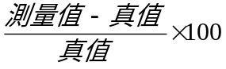%，
試問這次的實驗相對誤差為何? 相對誤差 = 評分: 10
Q5. 未知濃度的Mg²⁺離子的濃度為何? 濃度 = 評分:20

